制氧机以及其它3种养鱼设备来扩大你的业务规模

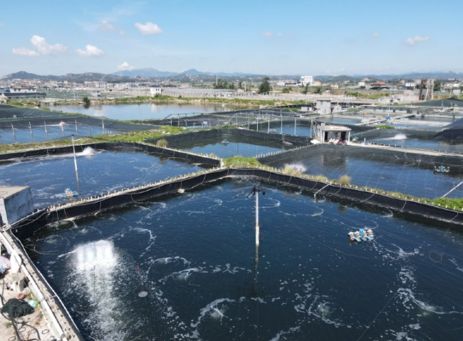
鱼类的繁殖和饲养被称为水产养殖，在中国已经稳定地得到普及。该部门的发展是为了满足全球对蛋白质不断增长的需求。中国目前是世界上第二大鱼类生产国。为了建立一个可持续和有利可图的养鱼业，有某些类型的设备是绝对必要的。它们取决于你的养鱼场的规模和你的目标。
让我们带你了解你绝对需要的4种养鱼设备，以扩大你的业务
1. 围网卷轴
这是在收获期间用于从水中收集鱼。首先，将围网抛入湖泊或池塘。一旦抛出，它就沉入水体底部。岸上的拖拉机帮助收集围网边缘的卷轴，导致鱼在网内堆积。然后，鱼被拉到岸边并被转移到分类。

2. 自动喂鱼器
这是一个非常有效的工具，通过在计划的时间间隔内自动喂鱼，节省了手工喂鱼的时间和精力。这种喂食器只有在水被机械地循环时才会工作。自动喂鱼器在水饱和和不干净的情况下喂鱼，最终可能会杀死鱼。

3. 水泵
在夏季，养鱼的水体中的水经常蒸发。为了确保向鱼提供良好的淡水供应，需要安装水泵。这些泵也帮助农民在生长季节结束时把水排出去。

4. 制氧机与曝气装置
为了确保鱼获得足够的氧气，需要制氧机与相关的安装曝气装置。曝气装置有助于鱼的健康成长，也可以让你在小范围内养更多的鱼。该设备有助于通过水的循环来去除杂质。
所有这些设备如今在市场上都很容易买到，随着互联网的繁荣和电子商务的兴起，你也可以在网上浏览和挑选这些类型的设备。

